

**วันพ่อแห่งชาติ 2565 ประวัติความเป็นมา**

ความสำคัญของพ่อ

พจนานุกรมฉบับราชบัณฑิตยสถาน (ราชบัณฑิตยหน้า 587) พ.ศ. 2525 ได้ให้ความหมายคำว่า “พ่อ” ไว้ดังนี้สถาน พจนานุกรมฉบับราชบัณฑิตยสถาน พ.ศ. 2525 พ่อหมายถึง ชายผู้ให้กำเนิดแก่ลูก คำที่ลูกเรียกชายผู้ให้กำเนิดตน

ในทางพุทธศาสนา ได้ให้ความหมายของคำว่า “พ่อ” หมายถึง ชายผู้ให้กำเนิดแก่ลูกมีใช้หลายคำ เช่น

บิดา (พ่อ)

ชนก (ผู้ให้กำเนิด)

สามี (ผัวของแม่เป้นต้น)

วันพ่อแห่งชาติ 5 ธันวาคม ของทุกปี เป็นวันคล้ายวันพระราชสมภพของพระบาทสมเด็จพระเจ้าอยู่หัว

ทางราชการได้กำหนดให้เป็นวันหยุดราชการหนึ่งวัน เพื่อให้ประชาชนชาวไทย ได้ร่วมกันเฉลิมฉลองในวันเฉลิมพระชนมพรรษาพระบาทสมเด็จพระเจ้าอยู่หัวและถือเป็น[วันพ่อแห่งชาติ](https://www.dmc.tv/pages/top_of_week/%E0%B8%A7%E0%B8%B1%E0%B8%99%E0%B8%9E%E0%B9%88%E0%B8%AD2553.html) อีกวันหนึ่งด้วย

      วันเฉลิมพระชนมพรรษาพระบาทสมเด็จพระเจ้าอยู่หัวหรือวันพ่อแห่งชาติ มีความเป็นมาของวันสำคัญ คือพระบาทสมเด็จพระเจ้าอยู่หัวภูมิพลอดุลยเดช ทรงพระราชสมภพเมื่อ วันที่ 5 ธันวาคม พ.ศ. 2470 ณ โรงพยาบาล เมาท์ ออเบิร์น นครบอสตัน สหรัฐอเมริกา โดยนายแพทย์วิทท์มอร์เป็นผู้ถวายการประสูติพระบาทสมเด็จพระเจ้าอยู่หัวเสด็จฯขึ้นเถลิงถวัลย์ราชสมบัติเป็นรัชกาลที่ 9 แห่งบรมจักรีวงศ์ กรุงรัตนโกสินทร์ ทรงประกอบพระราชกรณียกิจและเจริญพระราชจริยาวัตรเป็นเอนกประการจำเนียรกาลผ่านมาถึงปัจจุบันที่สุดจะพรรณนาให้ครบถ้วนได้ท่ามกลางมหาสมาคมวันพระราชพิธีพระบรมราชาภิเษกทรงมีกระแสพระราชดำรัสที่ พสกนิกรทุกคนยังจดจำได้ *“เราจะครองแผ่นดินโดยธรรม”* อันคำว่าโดย “ธรรม” นั้น ทรงหมายถึง ธรรมอันล้ำเลิศที่เรียกว่า “ทศพิธราชธรรม” หรือที่เรียกกันโดยสามัญว่า “ราชธรรม 10 ประการ”

**พระที่นั่งอัมรินทรวินิจฉัย พระบรมมหาราชวัง**

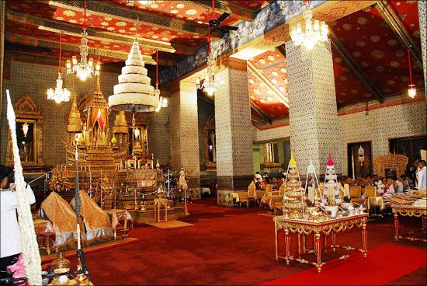



พระบาทสมเด็จพระเจ้าอยู่หัว ทรงยึดมั่นทรงปฏิบัติโดยเคร่งครัด และส่งผล

ถึงพสกนิกรทั่วพระราชอาณาจักรนับเป็นพระมหากรุณาธิคุณเหนือเกล้าฯ ห่วงใยตั้งแต่พระเยาว์จนถึงปัจจุบัน รวมทั้งพระเจ้าหลานเธอทุกพระองค์ต่างซาบซึ้งและปลาบปลื้มในพระมหากรุณาธิคุณอย่างมิรู้ลืม พระองค์ทรงเป็น “พ่อ” ตัวอย่างของปวงชนชาวไทยที่เปี่ยมล้นด้วยพระเมตตากรุณา ทรงห่วงใยอย่างหาที่เปรียบมิได้

“...บ้านเมืองของเราเป็นปึกแผ่นร่มเย็นปกติสุขมาช้านาน เพราะเรามีความยึดมั่นในชาติและต่างร่วมมือร่วมแรงร่วมใจกันทำหน้าที่โดยนึกถึงประโยชน์ส่วนรวมของชาติเป็นเป้าหมายสำคัญสูงสุด ท่านทั้งหลายในสมาคมนี้ ตลอดจนคนไทยทุกหมู่เหล่า จึงควรทำความเข้าใจในหน้าที่ของตนไว้ให้กระจ่างและนำไปปฏิบัติหน้าที่ของตนให้ดีที่สุด ด้วยความไม่ประมาท และด้วยความมีสติ…”

พระราชดำรัส พระบาทสมเด็จพระเจ้าอยู่หัวฯ พระราชทานแก่คณะบุคคลต่างๆ ที่เข้าเฝ้าฯถวายพระพรชัยมงคล เนื่องในวโรกาสวันเฉลิมพระชนมพรรษา 5 ธันวาคม ณ พระที่นั่งอัมรินทรวินิจฉัย พระบรมมหาราชวัง)

**พระภิกษุพระบาทสมเด็จพระเจ้าอยู่หัว**

**ทรงได้รับสมญานามจากพระราชอุปัชฌาจารย์ ว่า “ภูมิพโล”**

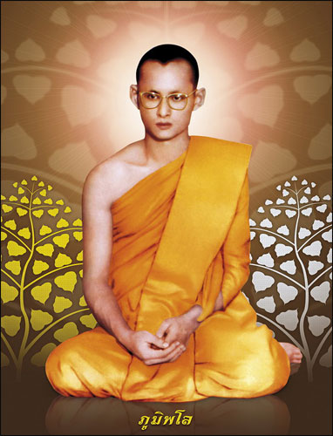

พระบาทสมด็จพระเจ้าอยู่หัวภูมิพลอดุลยเดช ทรงเป็นพุทธศาสนิกชนที่มีพระราชศรัทธาในพระพุทธศาสนาเป็นที่ยิ่ง**เมื่อพุทธศักราช 2499** มีพระราชประสงค์ที่จะทรงพระผนวชในพระบวรพุทธศาสนาตามโบราณราชประเพณี นายกรัฐมนตรีได้กราบบังคมทูลพระกรุณาขอรับพระราชภาระสนองพระเดชพระคุณในการทรงพระผนวชในนามของรัฐบาลและประชาชนชาวไทยและได้ทรงพระกรุณาโปรดเกล้าฯให้แต่งตั้งสมเด็จพระนางเจ้าฯ พระบรมราชินีนาถเป็นผู้สำเร็จราชการแทนพระองค์ด้วยความเห็นชอบของสภาผู้แทนราษฎรซึ่งพระบาทสมเด็จพระเจ้าอยู่หัวภูมิพลอดุลยเดชได้ทรงพระผนวชในพระบวรพุทธศาสนา 15 วัน ระหว่างวันที่ 22 ตุลาคม - 5 พฤศจิกายน พ.ศ. 2499

**กิจกรรมที่ควรปฏิบัติในวันพ่อแห่งชาตินี้**

       1. ในวันพ่อแห่งชาติเราควรประดับธงชาติไทยที่อาคารบ้านเรือน  
      2. จัดพิธีศาสนสงฆ์ ทำบุญใส่บาตร อุทิศเป็นพระราชกุศล น้อมเกล้าฯ ถวายพระพรชัยมงคล  
      3. จัดกิจกรรมเกี่ยวกับการบำเพ็ญสาธารณประโยชน์เพื่อถวายเป็นพระราชกุศล

**ความเป็นมาของวันพ่อแห่งชาติ**

      วันพ่อแห่งชาติ ได้จัดให้มีขึ้นครั้งแรกเมื่อวันที่ 5 ธันวาคม พ.ศ. 2523 โดยคุณหญิงเนื้อทิพย์ เสมรสุต นายกสมาคมผู้อาสาสมัครและช่วยการศึกษาเป็นผู้ริเริ่มหลักการและเหตุผลในการจัดตั้งวันพ่อแห่งชาติ พ่อเป็นผู้มีพระคุณที่มีบทบาทสำคัญต่อครอบครัวและสังคม สมควรที่ผู้เป็นลูกจะเคารพเทิดทูนตอบแทนพระคุณด้วยความกตัญญู และสมควรที่สังคมจะยกย่องให้เกียรติรำลึกถึงผู้เป็นพ่อ จึงถือเอาวันที่ 5 ธันวาคม ของทุกปีซึ่งเป็นวันเฉลิมพระชนมพรรษาเป็น “วันพ่อแห่งชาติ” ด้วยพระมหากรุณาธิคุณ ของพระบาทสมเด็จพระเจ้าอยู่หัวที่ทรงมีต่อพสกนิกรชาวไทยอย่างนานัปการ ทรงเป็นพระราชบิดาของพระราชโอรสและพระราชธิดา ทรงรักใคร่และให้ดอกพุทธรักษาเป็นสัญลักษณ์ [วันพ่อแห่งชาติ](https://www.dmc.tv/pages/top_of_week/%E0%B8%A7%E0%B8%B1%E0%B8%99%E0%B8%9E%E0%B9%88%E0%B8%AD2553.html)

ทุกบุปผา มาลัยคือใจราษฎร์ ภักดีบาทองค์บพิตรเป็นนิจสิน  
พระ คือ บิดาข้าแผ่นดิน ร่วมร้อยรินมาลัยถวายพระพร  
5 ธันวามหาราช **“วันพ่อแห่งชาติ”** คือองค์อดิศร  
พระเปี่ยมล้นด้วยเมตตาเอื้ออาทร พสกนิกรเป็นสุขทุกคืนวัน

    ด้วยพ่อเป็นบุคคลผู้มีพระคุณ มีบทบาทสำคัญต่อครอบครัวและสังคม สมควรที่ผู้เป็นลูกจะเคารพ เทิดทูน และตอบแทนพระคุณด้วยความกตัญญู และสังคมควรที่จะยกย่องให้เกียรติรำลึกถึงผู้เป็นพ่อนี่เป็นที่มาของการจัดให้มี **วันพ่อแห่งชาติ**

**วันพ่อแห่งชาติหรือวันเฉลิมพระชนพรรษาพระบาทสมเด็จพระเจ้าอยู่หัวภูมิพลอดุลยเดช**

**วันพ่อแห่งชาติหรือวันเฉลิมพระชนพรรษาพระบาทสมเด็จพระเจ้าอยู่หัวภูมิพลอดุลยเดช**

[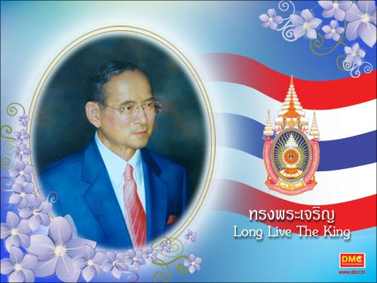](https://www.dmc.tv/pages/top_of_week/%E0%B8%A7%E0%B8%B1%E0%B8%99%E0%B8%9E%E0%B9%88%E0%B8%AD2553.html)



**5 ธันวาวันพ่อแห่งชาติ**

5 ธันวาคม ของทุกปีซึ่งเป็นวันเฉลิมพระชนมพรรษาของพระบาทสมเด็จพระเจ้าอยู่หัวภูมิพลอดุลยเดชและยังเป็นวันพ่อแห่งชาติ เพื่อเทิดพระเกียรติพระบาทสมเด็จพระเจ้าอยู่หัว ในฐานะพ่อแห่งชาติ อีกทั้งทรงเป็นพ่อตัวอย่างของปวงชนชาวไทย ที่เปี่ยมล้นด้วยพระเมตตากรุณา ทรงบำเพ็ญคุณานุประโยชน์แก่ประเทศชาติ และประชาชน ทรงพระมหากรุณาทะนุบำรุงขจัดทุกข์ผดุงสุขพสกนิกรถ้วนหน้า พระองค์ทรงเป็น พ่อแห่งชาติที่อาณาประชาราษฎร์เทิดทูนด้วยความจงรักภักดี สำนึกในพระมหากรุณาธิคุณ และยึดมั่นในการเจริญรอยตามเบื้องพระยุคลบาทในการทะนุบำรุงชาติบ้านเมืองให้ วัฒนาถาวรสืบไป ซึ่งมีวัตถุประสงค์ของวันพ่อแห่งชาติ 4 ประการ คือ

1. เพื่อเทิดทูนพระเกียรติคุณของ พระบาทสมเด็จพระเจ้าอยู่หัว

2. เพื่อเทิดทูนพระคุณของพ่อ และยกย่องบทบาทของพ่อที่มีต่อครอบครัวและสังคม

3. เพื่อให้ลูกได้แสดงความกตัญญูกตเวทีต่อพ่อ

4. เพื่อให้ผู้เป็นพ่อ สำนึกในหน้าที่และความรับผิดชอบของตน

**วันพ่อแห่งชาติ ในประเทศไทยตรงกับวันที่ 5 ธันวาคมของทุกปี**

[](https://www.dmc.tv/pages/top_of_week/%E0%B8%A7%E0%B8%B1%E0%B8%99%E0%B8%9E%E0%B9%88%E0%B8%AD2553.html)



**ดอกไม้ประจำวันพ่อแห่งชาติ**

วันที่ 5 ธันวาคม ของทุกปีเป็นวันพ่อแห่งชาติ กำหนดขึ้นครั้งแรก ในปี 2523 และ กำหนดให้ ดอกพุทธรักษาสีเหลือง เป็นดอกไม้สัญลักษณ์ประจำวันพ่อแห่งชาติ

**ดอกพุทธรักษาสีเหลือง เป็นดอกไม้สัญลักษณ์ประจำวันพ่อแห่งชาติ**

[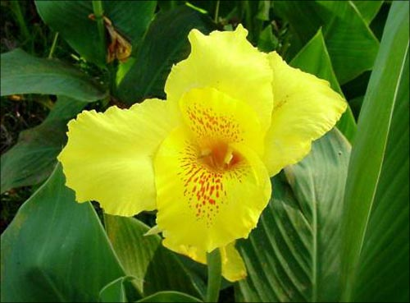](https://www.dmc.tv/pages/top_of_week/%E0%B8%A7%E0%B8%B1%E0%B8%99%E0%B8%9E%E0%B9%88%E0%B8%AD2553.html)

**“พุทธรักษา”** ซึ่งหมายถึง พระพุทธเจ้าทรงปกป้องคุ้มครอง ให้มีแต่ความสงบสุขร่มเย็น ซึ่งมีเรียกกันมากว่า 200 ปี และสีเหลืองอันเป็นสีประจำวัน พระราชสมภพขององค์พระบาทสมเด็จพระเจ้าอยู่หัวฯ ของปวงชนชาวไทย การมอบดอกพุทธรักษาให้กับพ่อ จึงเสมือนกับการบอกถึง ความรักและเคารพบูชาพ่อ ผู้สร้างความสงบสุขร่มเย็นให้แก่ครอบครัว

     คนไทยโบราณเชื่อว่า บ้านใดปลูกต้นพุทธรักษาไว้ประจำบ้านจะช่วยปกป้องคุ้มครอง ไม่ให้มีเหตุร้าย

หรืออันตรายเกิดแก่บ้านและผู้อาศัย

**บทบาทของพ่อ**

พระสัมมาสัมพุทธเจ้าทรงสรุปบทบาทหน้าที่ของพ่อและแม่ไว้ 5 ข้อ

1.       กันลูกออกจากความชั่ว

2.       ปลูกฝังลูกไว้ในทางที่ดี

3.       ให้ลูกได้รับการศึกษาเล่าเรียน

4.       ให้ลูกได้แต่งงานกับคนดี

5.       มอบทรัพย์มรดกให้เมื่อถึงการณ์อันควร

[](https://www.dmc.tv/pages/top_of_week/%E0%B8%A7%E0%B8%B1%E0%B8%99%E0%B8%9E%E0%B9%88%E0%B8%AD2553.html)

**วันพ่อแห่งชาตินั้นทั่วโลกจะมีการจัดแตกต่างกันไป โดยในประเทศไทยจัดตรงกับ วันที่ 5 ธันวาคมของทุกปี**

ในส่วนของพ่อเองก็ต้องตั้งใจฝึกตนเองให้ดี ให้เป็นตัวอย่างที่ดีให้ลูกให้ได้  หาเวลามาทำกิจกรรมร่วมกัน จะได้มีเวลาแนะนำอบรมสั่งสอนกันเพื่อครอบครัวจะได้ เป็นครอบครัวอบอุ่น โดยในวันพ่อที่จะถึงนี้ ก็ขออวยพรให้คุณพ่อทุกท่านมีความสุข ดูแลลูกๆ และอยู่กับลูกๆ ไปตราบนานเท่านาน

**เพลงที่เกี่ยวกับวันพ่อแห่งชาติ  
เพลงรักพ่อทุกวัน**

**กลอนวันพ่อ**

อยากให้พ่อ มาเห็น ความเป็นอยู่  
จากการสู้ งานหนัก สร้างหลักฐาน  
สร้างสรรค์ลูก ปลูกฝัง มาตั้งนาน  
ลูกมีบ้าน งานทำ ไม่ลำเค็ญ  
หยาดเหงื่อพ่อ พร้อมแม่ แต่ละหยาด  
คือประกาศ ความดี มีให้เห็น  
พระคุณพ่อ เพียงพรหม พาร่มเย็น  
ผ่านทุกข์เข็ญ กว่าใคร ในโลกา  
เพียงเพื่อลูก ได้มี ชีวิตรอด  
พ่อทนกอด อดกลั้น ทุกปัญหา  
เพียงลูกรัก จักเกิด เลิศปัญญา  
พ่ออุตส่าห์ หาเงิน เกินกำลัง  
พ่อทำได้ ทุกอย่าง เพื่อสร้างลูก  
พ่อพันผูก ปลูกจิต ให้คิดหวัง  
พ่อสอนอย่า เย่อหยิ่ง เขาชิงชัง  
พ่อเติมพลัง ให้สู้ เป็นผู้คน  
คำพ่อสอน ทุกอย่าง สร้างชีวิต  
ให้มีสิทธิ์ โบยบิน ทุกถิ่นหน  
ดั่งนกน้อย คล้อยชม ล่องลมบน  
นั่นคือผล งานพ่อ ไม่ท้อทำ  
อยากให้พ่อ มาเห็น ความเป็นอยู่  
เพื่อได้รู้ ผลงาน นานฉนำ  
ไม่มีพ่อ ยลยิน เพราะสิ้นกรรม  
ซาบซึ้งคำ พ่อสั่ง หลั่งน้ำตา

**พ่อผู้ให้ กำเนิด เกิดชีวิต พ่ออุทิศ สั่งสอนลูก ผูกนิสัย พ่อชี้นำ แนวทาง ไม่ห่าง ไกล**

[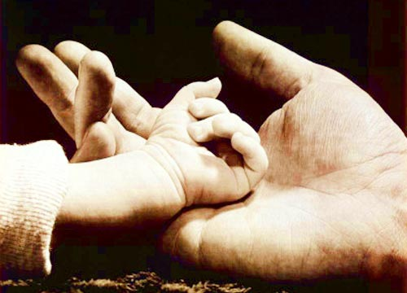](https://www.dmc.tv/pages/top_of_week/%E0%B8%A7%E0%B8%B1%E0%B8%99%E0%B8%9E%E0%B9%88%E0%B8%AD2553.html)

**กลอนวันพ่อ**

เป็นสองมือ อุ้มชู เลี้ยงดูลูก....เป็นสายใย พันผูก คอยห่วงหา  
เป็นอ้อมกอด อบอุ่น ค้ำจุนมา....เป็นสายตา ห่วงใย ใคร่อาทร  
  
ยามเจ็บไข้ เฝ้าดูแล ด้วยชีวิต ....ยามพลั้งผิด ท่านอบรม คอยบ่มสอน  
ยามเหนื่อยหน่ายกำลังใจไม่สั่นคลอน....ยามใดใด ยังอาทร ไม่เปลี่ยนแปร  
  
ด้วยความรัก ของพ่อ ที่ยิ่งใหญ่ .....ด้วยหัวใจ สะอาดใส เป็นแน่แท้  
ด้วยชีวิต เพื่อลูก .. เฝ้าดูแล ....ด้วยสองมือ ไม่ผันแปร เป็นอื่นใด

    ชายคนหนึ่ง ทำทุกอย่าง ไม่เคยบ่น    ทั้งตากแดด ตากฝน ยอมทนหนาว

    เพื่อความหวัง ที่สดใส สุขสกาว      ให้ลูกชาย ลูกสาว ได้เล่าเรียน

    แม้ต้องแลก กับหยาดเหงื่อ สักกี่หยด        แม้ต้องควัก สตางค์หมด จนเป็นหนี้

    ไม่เคยท้อ หวังแค่ลูก ได้จบตรี แต่ลูกสิ กับชั่ว จนลืมตน

    ได้แต่ขอ เงินท่าน ไม่เคยขาด      เอาไปใช้ เรื่องอุบาท จนหมดสิ้น

    ไม่เคยคิด ไม่เคยนึก ได้แต่ชิน     ชินกับการ ฟุ่มเฟือย จนเลื่อยมา

    แล้วสุดท้าย ความเจ็บปวด มันหวนกลับ      คนที่รับ นั้นคือพ่อ ใข่ไหมหนา

    ต้องมานั่ง ร้องไห้ เสียน้ำตา     พ่อเร่งหา ลูกล้างผลาญ หมั่นทำลาย

    จนวันหนึ่ง คิดได้ ในที่สุด     แต่เวลา กับหยุด ฝันสลาย

    ท่านไม่ได้ อยู่กับเรา ไปจนตาย    กว่าคิดได้ มันคงสาย ไม่หวนคืน

**โดย กองการศึกษา ศาสนาและวัฒนธรรม องค์การบริหารส่วนตำบลโนนเมืองพัฒนา**

**อ้างอิงข้อมูล:** [**http://event.sanook.com/day/ploughing**](http://event.sanook.com/day/ploughing)**/**